**令和２年度　　南相馬市立幼小中学校食育広報　　　　令和２年７月　　日発行〈第４号〉**

E071_JE031_101**「子どもたちの健やかな成長を願って」**

スマイル



**南相馬市教育委員会　℡０２４４―２４－５２８３**

**「バランスのとれた食事を」**

新型コロナウイルスの影響で、普段とは違う生活を送る中、食生活の乱れが心配されています。学校給食も再開しましたが、感染収束が見えない中、ウイルスに負けないための食事がさらに大切です。現時点では、新型コロナウイルスに対して効果的な食品は報告されていませんが、3食規則正しく、主食・主菜・副菜のそろったバランスのよい食事を心がけてほしいと思います。

また、お菓子は子どもたちの楽しみとなりますが、食べ過ぎは肥満につながり、お菓子を食べた分食事を控えることにより、栄養の偏りにつながる可能性があります。間食は回数・量・質を考え、1日の栄養素の不足が補えるような食品をとりましょう。

子どもたちの持っている免疫機能を最大限に発揮させるとともに、免疫力を正常に維持することが子どもたちの発育・発達のためにも必要です。このコロナ禍の状況だからこそ、より一層バランスの取れた食事を心がけて欲しいと思います。



南相馬市

PTA連絡協議会

会長　馬場　仁

原町第二小学校長

山邉　彰一

野菜をたっぷり食べて健康に！　～夏を元気に乗り切るためのおすすめ夏野菜～

　これから梅雨が明けると暑い夏がやってきます。夏が旬の野菜や果物は、暑さ対策にも有効です。暑い日も食事のとり方に気をつけ、体調を整えて楽しい夏を過ごしましょう。旬を迎えたおすすめ夏野菜と、給食での活用メニューを紹介します。夏野菜の特徴を知って、食事作りに役立ててください。





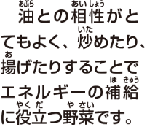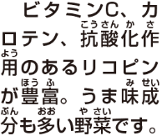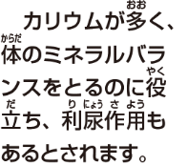





サラダなどには一年中使いますが、夏はごま油・砂糖・醤油・ごまで味付けした「コロコロづけ」やラー油味の「ラー油づけ」があります。

小さめにカットして、レタスと和えた「トマトサラダ」、卵でとじて「イタリアンスープ」にします。

「なす入りマーボー豆腐」。油で揚げたなすを加えた「夏野菜カレー」。



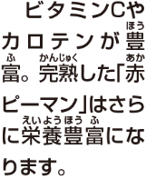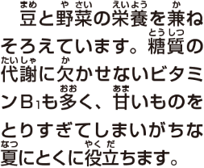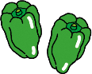

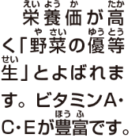





「サラダ」や「和え物」。料理の彩りのアクセントとして「煮物」や「カレー」に加えます。

給食の夏メニュー「チンジャオロースー」。もやし・ハムといっしょにカレー粉・しょうゆで味付けした「カレー和え」。

「夏野菜カレー」、「シチュー」、「サラダ」など、いろんな料理で登場します。



給食の夏野菜メニューを参考に

イラスト　健学社「食育フォーラム」より引用

**ふくしまっ子ごはんコンテスト**にも取り組んでみましょう！！

※応募用紙、応募方法については、学校から配布されます。

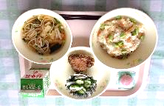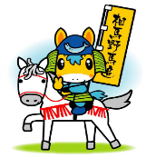

相馬野馬追 『いざ出陣！献立』の紹介

　相馬地方の伝統行事「相馬野馬追」の開催時季となりました。給食では毎年、この相馬野馬追に合わせて、

行事（郷土）食『いざ出陣献立』を

実施しています。

＜７月１６日の献立＞

貝柱ごはん、牛乳、かつおの揚げ煮、きゅうりの昆布漬け、すまし汁、一口とちおとめゼリー（勝ち栗の代わりに）

貝柱ごはん（ほっきごはん）

＜作り方＞

①　ほたての貝柱は、水で戻し手でほぐす。

②　千切りにした人参を油で炒める。

③　油揚げを油抜きし、千切りにする。

④　②にほたて、油揚げ、調味料を加え、煮る。

⑤　白ごはんに、④をまぜる。

＜材料　1人分＞

ごはん　　　　　　１８０ｇ

干しほたての貝柱　　　３ｇ

人参　　　　　　　　　５ｇ

炒め油　　　　　　 ０.５ｇ

油揚げ　　　　　　　　５ｇ

むき枝豆　　　　　　 ５ｇ

本みりん　　　　　 ０.７ｇ

しょうゆ　　 　 　　 ３ｇ

三温糖　　　　　　 ０.５ｇ

酒　　　　　　　 ０.５ｇ

「貝柱ごはん」は、本来は「ほっき貝のほっき」と「発起」をかけて作る炊き込みごはんでしたが、今回はほたての貝柱で代用しています。

かつおの揚げ煮

＜作り方＞

①　つけだれの調味料を合わせ火にかけ、一煮立ちさせ、火を止める。

②　かつおの切り身に片栗粉をつけて、油で揚げる。

③　つけだれをかけて、できあがり。

＜材料　1人分＞

かつおの切り身　　４０g

片栗粉　　　　　　　５g

揚げ油　　　　　　適宜

おろし生姜　　　０.６ｇ

しょうゆ　　　　　 ５ｇ

三温糖　　　　　２.５ｇ

酒　　　　　　　１.５ｇ

「かつおの揚げ煮」は、「かつ」と「勝つ」をかけ、縁起を担いだ料理です。

つけだれ

**給食時の放送資料　献立一口メモより✩**

今日は「いざ、出陣」メニューです。今年は７月２５・２６・２７日が相馬野馬追です。国の重要無形民俗文化財に指定されています。出陣のさいには、打ちアワビ、勝ち栗、干し昆布、豆腐、きゅうりなどが食べられていたとされています。今日の給食はアワビの代わりにホタテ貝柱を入れたごはん。塩昆布入りのきゅうりづけ。それに勝ち魚であるかつおの揚げ煮の出陣メニューです。暑い夏の野原を颯爽と走る騎馬に思いをはせて、おいしくしっかりかんで、いただきましょう！！

|  |  |  |  |  |  |
| --- | --- | --- | --- | --- | --- |
| 給食で使用している食材の生産地（７/13～７/17使用食材） | | | | | |
| 食材名 | 生産地 | 食材名 | 生産地 | 食材名 | 生産地 |
| キャベツ | 南相馬市、群馬県 | 小ねぎ | 南相馬市、宮城県 | グリーンカールレタス | 南相馬市、宮城県 |
| さやいんげん | 福島市、二本松市 | きゅうり | 南相馬市 | とり肉 | 伊達市、岩手県 |
| じゃがいも | 郡山市、いわき市 | ミニトマト | 南相馬市 | かつお | 宮城県、千葉県 |